 **Protocole lié au Covid-19**

**Visites au domicile des usagers**

Ce protocole regroupe les bonnes pratiques à mettre en œuvre afin de limiter le risque de contamination des agents.

**AU QUOTIDIEN : JE RESTE ATTENTIF A MON ETAT DE SANTE ET**

**J’ADOPTE LES GESTES BARRIERES**

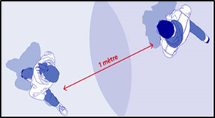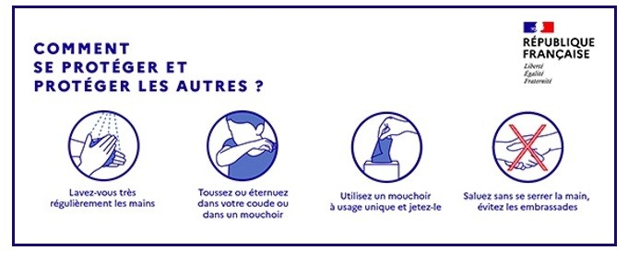

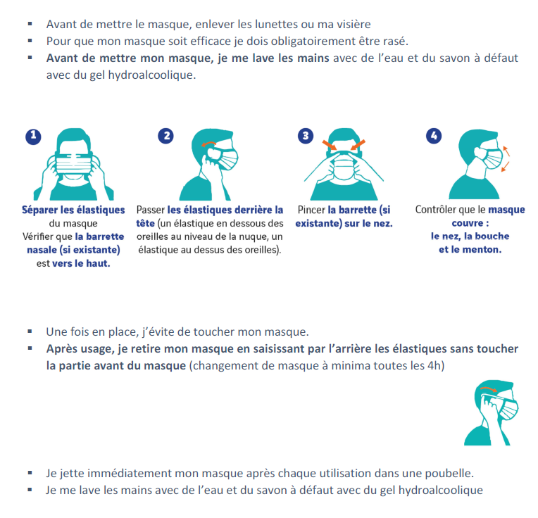

**Organisation des déplacements :**

* Dans la mesure du possible, se déplacer seul(e)
* En cas de déplacements à deux ou trois, se positionner en croix et se munir de masques
* En cas de transport d’un enfant de plus de 6 ans, lui fournir un masque FFP2
* Dans le véhicule, conserver le masque et respecter le protocole de nettoyage avant et après utilisation :

1) Avec les lingettes ou le produit désinfectant et chiffonnettes, nettoyer toutes les parties susceptibles d’être touchées (poignées, levier de vitesse, volant, boutons de commande, boucle de ceinture, autoradio ….)

2) Jeter les lingettes dans une poubelle à l’extérieur du véhicule

3) Se laver les mains avec eau + savon, ou solution hydro alcoolique

**Rendez-vous à domicile :**

* Avant de partir, prendre contact par téléphone avec la famille pour savoir si des membres du foyer présentent des signes de Covid-19 (fièvre, toux)
* Expliquer le protocole sanitaire que vous suivrez en arrivant, et les consignes que la famille devra respecter
* L’agent s’assure de partir avec : son masque ainsi que des masques pour la famille, son gel HA, sa sur-blouse, son sac à déchets, des gants (Attention à la fausse impression de protection. Privilégier un lavage des mains régulier avec eau + savon, ou gel hydro alcoolique) son produit de désinfection du véhicule
* Limiter les contacts entre le sac à dos, sac à main, ou la valise, avec les surfaces

**1ère situation : Aucun signe de Covid-19**

* Rappel : port du masque obligatoire
* Demander à la famille de se laver les mains et porter leur masque alternatif (fournir un masque chirurgical si besoin)
* Saluer sans se serrer la main
* Respecter les gestes barrières, les distances sociales
* Dans la mesure du possible, éviter de s’asseoir. Sinon, prendre le maximum de précautions
* Nettoyer ou demander à la famille de nettoyer les surfaces de contact (table)
* Utiliser son propre stylo et demander à l’usager d’utiliser le sien. Ne pas échanger les stylos
* En sortant du domicile, retirer les équipements de protection et les enfermer dans le sac prévu à cet effet, qui sera jeté aux ordures ménagères après 24h de latence
* Se laver les mains avec une solution hydro alcoolique avant de rentrer dans le véhicule

**2ème situation : un membre de la famille présente des signes de Covid-19**

* Mêmes consignes que dans la 1ère situation, mais porter un masque FFP2, sur-blouse, et gants

**3ème situation : l’intervention se fait en urgence sans appel préalable**

* Mêmes consignes que dans la 2ème situation

**EPI Covid-19 nécessaires**

* Masques **chirurgicaux** pour les TS et les familles qui n’en possèdent pas
* Masques **FFP2** en cas de contact avec un malade ou suspicion, ou urgence
* **Sur blouses jetables**
* **Gants jetables** (Attention à la fausse impression de protection. Privilégier un lavage des mains régulier avec eau + savon, ou gel hydro alcoolique)
* Gel Hydro Alcoolique **en individuel (200 ml)**
* Produit désinfectant **spray / lingettes**
* **Sacs poubelle**

**Rappel**

* **Appliquer les gestes barrières**
* **Afficher les consignes dans les lieux de vie**
* **S’assurer de la** **disponibilité des produits nécessaires à l’hygiène, et de l’accès à l’eau**
* **Appliquer des procédures de nettoyage prévues**
* **Procédez à des retours et partages d’expérience** des aléas de la journée tout en respectant la distanciation entre individus pour adapter l’organisation du travail et les mesures initialement prévues

Ces éléments peuvent être transmis au service prévention via l’adresse mail [santesecurite@loiret.fr](mailto:santesecurite@loiret.fr)